ГУАП

КАФЕДРА № 43

ОТЧЕТ   
ЗАЩИЩЕН С ОЦЕНКОЙ

ПРЕПОДАВАТЕЛЬ

|  |  |  |  |  |
| --- | --- | --- | --- | --- |
| асп. |  |  |  | Д.А. Кочин |
| должность, уч. степень, звание |  | подпись, дата |  | инициалы, фамилия |

|  |
| --- |
| ОТЧЕТ О ЛАБОРАТОРНОЙ РАБОТЕ |
| ПРЕДСТАВЛЕНИЕ ДАННЫХ В ЭВМ ТИПА VAX-11. ФОРМАТЫ КОМАНД. АРИФМЕТИКО-ЛОГИЧЕСКИЕ ОПЕРАЦИИ С ЦЕЛОЧИСЛЕННЫМИ ДАННЫМИ. |
| по дисциплине: АРХИТЕКТУРА ЭВМ И СИСТЕМ |
|  |
|  |

РАБОТУ ВЫПОЛНИЛ

|  |  |  |  |  |  |
| --- | --- | --- | --- | --- | --- |
| СТУДЕНТ ГР. | 4631 |  |  |  | С.А.Гришин |
|  |  |  | подпись, дата |  | инициалы, фамилия |

Санкт-Петербург 2018

**Цель работы**

Изучение архитектуры процессора VAX-11, изучение форматов команд и данных процессора VAX-11, изучение системы арифметико-логических команд процессора VAX-11, изучение типов адресации процессора VAX-11, ознакомление с работой эмулирующей программы. Выполнение загрузки команд и данных, выполнение простейших программ арифметико-логической обработки регистровых данных и данных из памяти с использованием различных способов косвенной адресации.

**Исходные данные**

NB = 9

NГ = 1

**X1**

|  |  |
| --- | --- |
| В десятичной системе счисления | -30 |
| В шестнадцатеричной системе счисления | -1E |
| Минимальный формат представления данных | byte |
| В прямом коде | 9E |
| В дополнительном коде | E2 |

**X2**

|  |  |
| --- | --- |
| В десятичной системе счисления | 27 |
| В шестнадцатеричной системе счисления: | 1B |
| Минимальный формат представления данных | byte |
| В прямом коде | 1B |
| В дополнительном коде | 1B |

**X3**

|  |  |
| --- | --- |
| В десятичной системе счисления | -1521 |
| В шестнадцатеричной системе счисления | -5F1 |
| Минимальный формат представления данных | word |
| В прямом код | 85F1 |
| В дополнительном коде | FA0F |

**X4**

|  |  |
| --- | --- |
| В десятичной системе счисления | 1089 |
| В шестнадцатеричной системе счисления | 441 |
| Минимальный формат представления данных | word |
| В прямом код | 441 |
| В дополнительном коде | 441 |

**X5**

|  |  |
| --- | --- |
| В десятичной системе счисления | 2313441 |
| В шестнадцатеричной системе счисления | 234CE1 |
| Минимальный формат представления данных | longword |
| В прямом коде | 234CE1 |
| В дополнительном коде | 234CE1 |

**X6**

|  |  |
| --- | --- |
| В десятичной системе счисления | -1185921 |
| В шестнадцатеричной системе счисления | -121881 |
| Минимальный формат представления данных | longword |
| В прямом коде | 80121881 |
| В дополнительном коде | FFEDE77F |

**X7**

|  |  |
| --- | --- |
| В десятичной системе счисления | -621009589764096 |
| В шестнадцатеричной системе счисления | -234CE10000000 |
| Минимальный формат представления данных | quadroword |
| В прямом коде | 800234CE10000000 |
| В дополнительном коде | FFFDCB31F0000000 |

**X8**

|  |  |
| --- | --- |
| В десятичной системе счисления | 1243528298496 |
| В шестнадцатеричной системе счисления | 12188100000 |
| Минимальный формат представления данных | quadroword |
| В прямом коде | 12188100000 |
| В дополнительном коде | 12188100000 |

**X9**

|  |  |
| --- | --- |
| В десятичной системе счисления | -2796778557055087332561430511628 |
| В шестнадцатеричной системе счисления | -234CE100000000000000000000 |
| Минимальный формат представления данных | octoword |
| В прямом коде | 800000234CE100000000000000000000 |
| В дополнительном коде | FFFFFFDCB31F00000000000000000000 |

Размещение операндов в РОН (пункт «в»)

|  |  |  |  |  |  |  |  |
| --- | --- | --- | --- | --- | --- | --- | --- |
| Данные | X1 | X2 | X3 | X4 | X5 | X6 | X7 |
| РОН | 9 | A | 8 | 7 | 6 | 5 | 3 |

Адреса данных в памяти (пункт «г»):

|  |  |  |
| --- | --- | --- |
| Данные | Адрес в десятичной системе счисления | Адрес в шестнадцатеричной системе счисления |
| X1 | 9 | 00000009 |
| X2 | 19 | 00000013 |
| X3 | 29 | 0000001D |
| X4 | 39 | 00000027 |
| X5 | 49 | 00000031 |
| X6 | 59 | 0000003B |
| X7 | 69 | 00000045 |
| X8 | 79 | 0000004F |
| X9 | 89 | 00000059 |

Начальный адрес программы (пункт «е»):

|  |  |
| --- | --- |
| Адрес в десятичной системе счисления | Адрес в шестнадцатеричной системе счисления |
| 290 | 00000122 |

Начальный адрес программы (пункт «ж»):

|  |  |
| --- | --- |
| Адрес в десятичной системе счисления | Адрес в шестнадцатеричной системе счисления |
| 239 | 000000EF |

Начальный адрес промежуточных ячеек для реализации косвенной адресации:

|  |  |
| --- | --- |
| Адрес в десятичной системе счисления | Адрес в шестнадцатеричной системе счисления |
| 259 | 00000103 |

**Схемы алгоритмов программ**

1. Пункт «е».

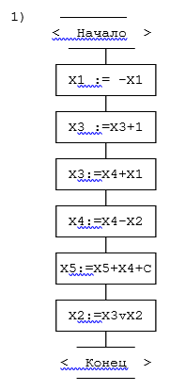

2. Пункт «ж».

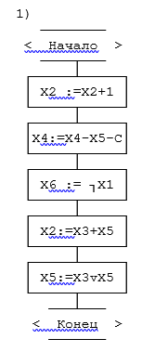

**Программа. Пункт «е»**

Карта распределения памяти под команды и данные

|  |  |  |
| --- | --- | --- |
| Комментарий | Адрес памяти или РОН | Начальное содержимое памяти |
| X1 | R0 | 00000003 |
| X2 | R1 | FFFFFFEE |
| X3 | R2 | 00000311 |
| X4 | R3 | FFFFFDC0 |
| X5 | R8 | 00096101 |
| X6 | R9 | FFFAF000 |
| X7 | RA | FFFF69F000000000 |
| Начальное содержимое счётчика команд | RF | 000000d2 |
| Начальный адрес программы | 000000d2 |  |

Тексты программ в мнемонических и машинных кодах

|  |  |  |  |
| --- | --- | --- | --- |
| Комментарий | Мнемокод | КОП | Адрес в шестнадцатеричной системе счисления |
| X1|= -x1 | MNEGB R0 R0 | 8e 50 50 | 000000d2 |
| X3= X3+1 | INCW R2 | B6 52 | 000000d5 |
| X3= X4 + X1 | ADDW3 R0 R3 R2 | A1 50 53 52 | 000000d7 |
| X4 := X4 -X2 | SUBW2 R1 R3 | A2 51 53 | 000000db |
| X5 := X5 +x4+c | ADWC R3 R8 | D8 53 58 | 000000de |
| X2= X3vx2 | BISW2 R2 R1 | A8 52 51 | 000000e1 |
| Останов | HALT | 00 | 000000e4 |

Таблица трассировки программы

|  |  |  |  |  |
| --- | --- | --- | --- | --- |
| номер шага | номер регистра | Расчётные значения | | Значения, полученные на эмуляторе ЭВМ типа VAX |
| до выполнения команды | после выполнения команды |
| 1 | R0 | 00000003 | FFFFFFFD | FFFFFFFD |
| 2 | R2 | 00000311 | 00000312 | 00000312 |
| 3 | R2 | 00000312 | FFFFFEBD | FFFFFEBD |
| 4 | R3 | FFFFFDC0 | FFFFFDD2 | FFFFFDD2 |
| 5 | R8 | 00096101 | 00095ED4 | 00095ED4 |
| 6 | R1 | FFFFFFEE | FFFFFFFF | FFFFFFFF |

**Программа. Пункт «ж»**

Карта распределения данных для программы.

|  |  |  |
| --- | --- | --- |
| Комментарий | Адрес памяти или РОН | Начальное содержимое памяти |
| X1 | 00000000 | 00000003 |
| X2 | 0000000A | FFFFFFEE |
| X3 | 00000014 | 00000311 |
| X4 | 0000001E | FFFFFDC0 |
| X5 | 00000028 | 00096101 |
| X6 | 00000032 | FFFAF000 |
| X7 | 0000003C | FFFF69F000000000 |
| X8 | 00000046 |  |
| X9 | 00000050 |  |
| Вспомогательные данные | R0 | 0000000A |
| Вспомогательные данные | R1 | 0000001E |
| Вспомогательные данные | R2 | 00000040 |
| Вспомогательные данные | 00000040 | 00000028 |
| Вспомогательные данные | R3 | 00000032(5) |
| Вспомогательные данные | R4 | 00000000 |
| Вспомогательные данные | R5 | 0000000A |
| Вспомогательные данные | R6 | 00000014(7) |
| Вспомогательные данные | R7 | 00000028 |
| Вспомогательные данные | R8 | 00000050 |
| Вспомогательные данные | 00000050 | 00000014 |
| Вспомогательные данные | R9 | 00000028 |
| Начальное содержимое счётчика команд | RF | 000000e7 |
| Начальный адрес программы | 000000e7 |  |

Тексты программ в мнемонических и машинных кодах

|  |  |  |  |
| --- | --- | --- | --- |
| Комментарий | Мнемокод | КОП | Адрес в шестнадцатеричной системе счисления |
| X2 := X2+1 | INCB (R0) | 96 60 | 000000e7 |
| X4=X4-X5-C | SBWC(R2)+ @(R1)+ | D9 81 92 | 000000e9 |
| X6=инв.X1 | MCOML -(R3) (R4)+ | D2 73 84 | 000000eс |
| X2:=X3+X5 | ADDL3 (R5) –(R6) (R7)+ | C1 65 76 87 | 000000ef |
| X5:=X3vX5 | BISL2 @(R8)+ (R9) | C8 98 69 | 000000f3 |
| Останов |  |  |  |

Таблица трассировки программы

|  |  |  |  |  |  |  |  |  |
| --- | --- | --- | --- | --- | --- | --- | --- | --- |
| номер шага | номер регистра | Расчётные значения | | Значения, полученные на эмуляторе ЭВМ типа VAX | Адрес ячейки | Расчётные значения | | Значения, полученные на эмуляторе ЭВМ типа VAX |
| до выполнения команды | после выполнения команды | до выполнения команды | после выполнения команды |
| 1 | R0 | 0000000A | 0000000A | 0000000A | 0000000A | EE | EF | EF |
| 2 | R1  R2 | 0000001E 00000040 | 00000022  00000044 | 00000022  00000044 | 0000001E | 00096101 | 00096341 | 00096341 |
| 3 | R3  R4 | 00000035  00000000 | 00000031  00000004 | 00000031  00000004 | 00000035 | 00000003 | 050fffff | 050fffff |
| 4 | R5  R6  R7 | 0000000A  00000017  00000028 | 0000000A  00000034  00000020 | 0000000A  00000034  00000020 | 0000000A | 00096341 | ffffffef | ffffffef |
| 5 | R8  R9 | 00000050  00000028 | 00000054  00000028 | 00000054  00000028 | 00000050 | ffffffef | ffffffff | ffffffff |

**Выводы**

В результате выполнения лабораторной работы была изучена архитектура процессора VAX-11, форматы данных и команд процессора VAX-11, системы арифметико-логических команд процессора VAX-11 и типы адресации процессора VAX-11. Так же была произведена робота по ознакомлению с работой программы эмулирующей ЭВМ на основе процессора VAX-11.

**Примеры работы на VAX-11**

После внесения данных в VAX рекомендуется сохранить начальное состояние программы в файл (чтобы по несколько раз не набирать).

**Программа. Пункт «е»**

Записанная программа в редакторе памяти и записанные данные в регистре (рис1). Красным цветом в памяти обозначено начальный адрес программы. Выполняется программа нажатием F9, либо по шагам F8.

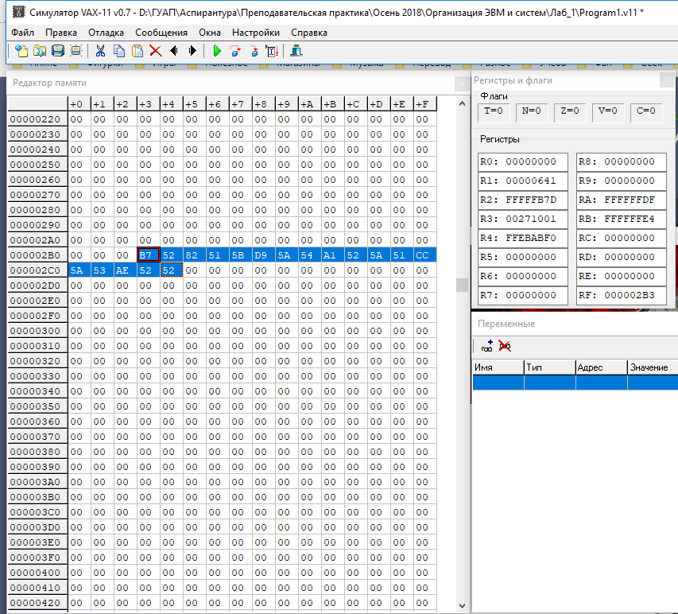

рис. 1. Инициализация параметров программы «е».

При пошаговом выполнении в окне «отладочные сообщения» выводится» информация о текущей команде (рис.2.)

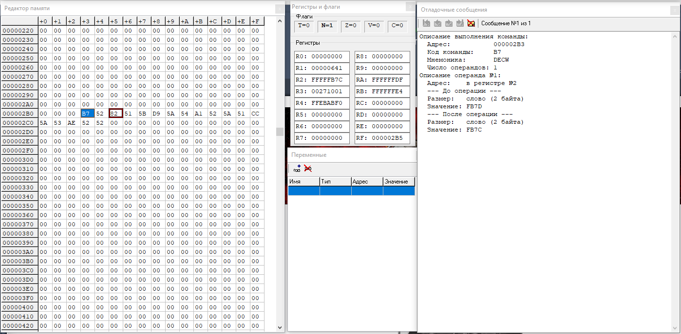

рис.2. Результат после выполнения первой команды.

Остановка программы происходит переходом на команду 00 (HALT). Результат выполнения программы на рис.3.

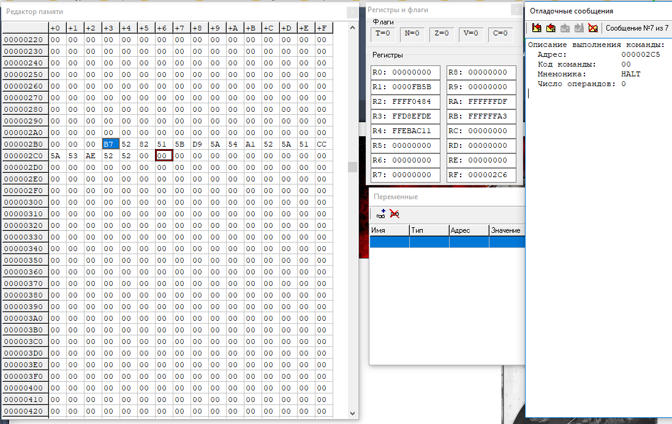

рис.3. Конечное состояние программы.

**Программа. Пункт «ж»**

Программа аналогична предыдущей, за исключением использования косвенной адресации.

**Тестовые программы прикреплены к архиву с программой**